

BKSZC Weiss Manfréd Technikum, Szakképző Iskola és Kollégium

VIZSGAREMEK

Cosmicchat.hu

Készítette:

Szász Benjamin István

BudaPest

2025

1.Bevezetés: 4

2.Felhasználói dokumentáció: 4

2.1 Weboldal Funkcionalitásai: 5

Kezdőlap: 5

2.2 Admin funkcionalitásai: 10

2.3 phpMyAdmin: 11

2.4 Felhasználói Profilok és Rangsorolás: 12

2.5 Üzenetküldés és Értesítések: 12

3. Technikai Részletek: 12

3.1 Milyen szoftvereket vettünk igénybe? 13

• Fájlkezelő: 13

3.2 Frontend: 13

3.3 Adatbázis: 14

3.4 Biztonság és Titkosítás: 14

4. Fejlesztési Fázisok: 14

4.1 Kutatás és Tervezés: 14

4.2 Prototípus és Fejlesztés: 14

4.3 Tesztelés és Hibajavítás: 15

4.4 Kiadás és Üzemeltetés: 15

5. Következő Lépések és Frissítések: 15

# 1.Bevezetés:

Ez a dokumentáció a "CosmicChat" nevű társalgási platformot mutatja be. A célja egy olyan weboldal létrehozása, amely lehetővé teszi a felhasználók számára a barátok szerzését és a gyorsabb kommunikációt két barát között. A platform fórumok, valós idejű csevegések és interaktív beszélgetések révén diskurzust és közösségi kapcsolatokat épít a hasonló érdeklődésű felhasználók között. A felhasználói dokumentáció rávilágít minden funkcióra és bemutatja az összes oldalt. Megmutatja, hogy mit tud csinálni egy adott felhasználó, ha beregisztrál a weboldalunkra. A technikai részletek azok a programok, amik segítségével létrejöhetett ez a projekt és azok bemutatása.

# 2.Felhasználói dokumentáció:

## 2.1 Weboldal Funkcionalitásai:

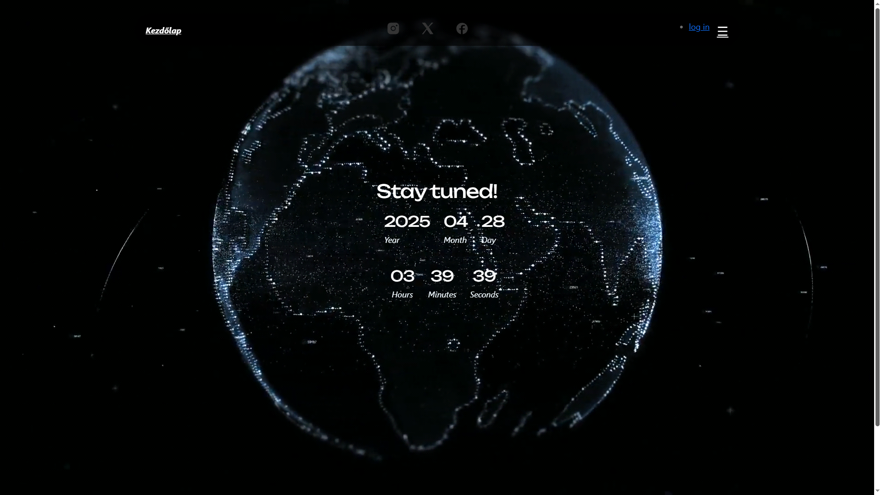

Kezdőlap:A kezdőlapon található egy DateTime ami megjeleníti nekünk az aktuális évet, hónapot, napot, órát, percet és másodpercet is e mellett a Navbar található legfelül.

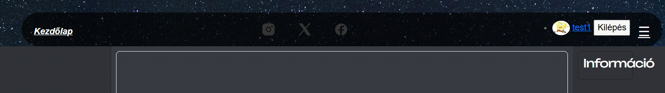Header: A header a lehető leg kissebb egy kezdőlap nevű gomb van rajta amire ha rá kattintunk mikor nem vagyunk bejelentkezve visszadob a kezdolap.php-ra ha meg be vagyunk jelentkezve akkor pedig a belsolap.php-ar. Ezen kívül található három ikon (instagram, x/twitter, facebook) amik át visznek másik platformon a saját fiókodra, ha bejelentkezel. Utánna található bejelentkezett módban a saját fiókod amire, ha rá kattintasz át visz az adatlapodra, ha nem vagy bejelentkezze pedig egy login felirat található. Mellette egy lenyíló sáv található, ami 6 opciót tartalmaz.

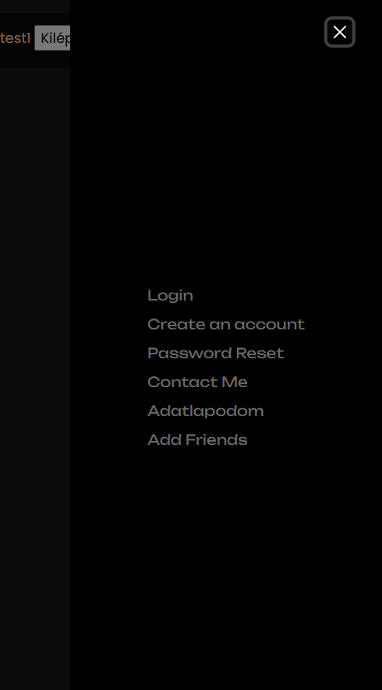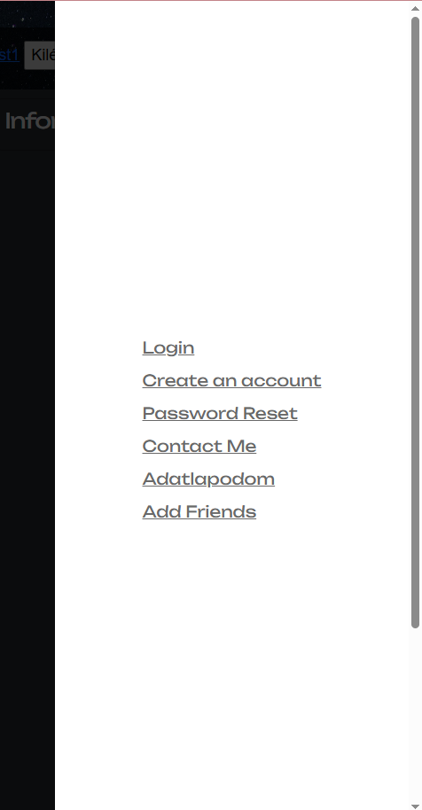Navigációs sáv: A navigációs sávon található egy bejelentkezés egy regisztráció, jelszó helyreállítás, kontakt felvétele, adatlap, és barátok bejelölése lap. A navigációs sáv két változatban található ez oldalanként más van, ahol fehér és van, ahol fekete mindkettőn jobb felül található egy kilépés gomb (ami a fehéren nem látszódik).

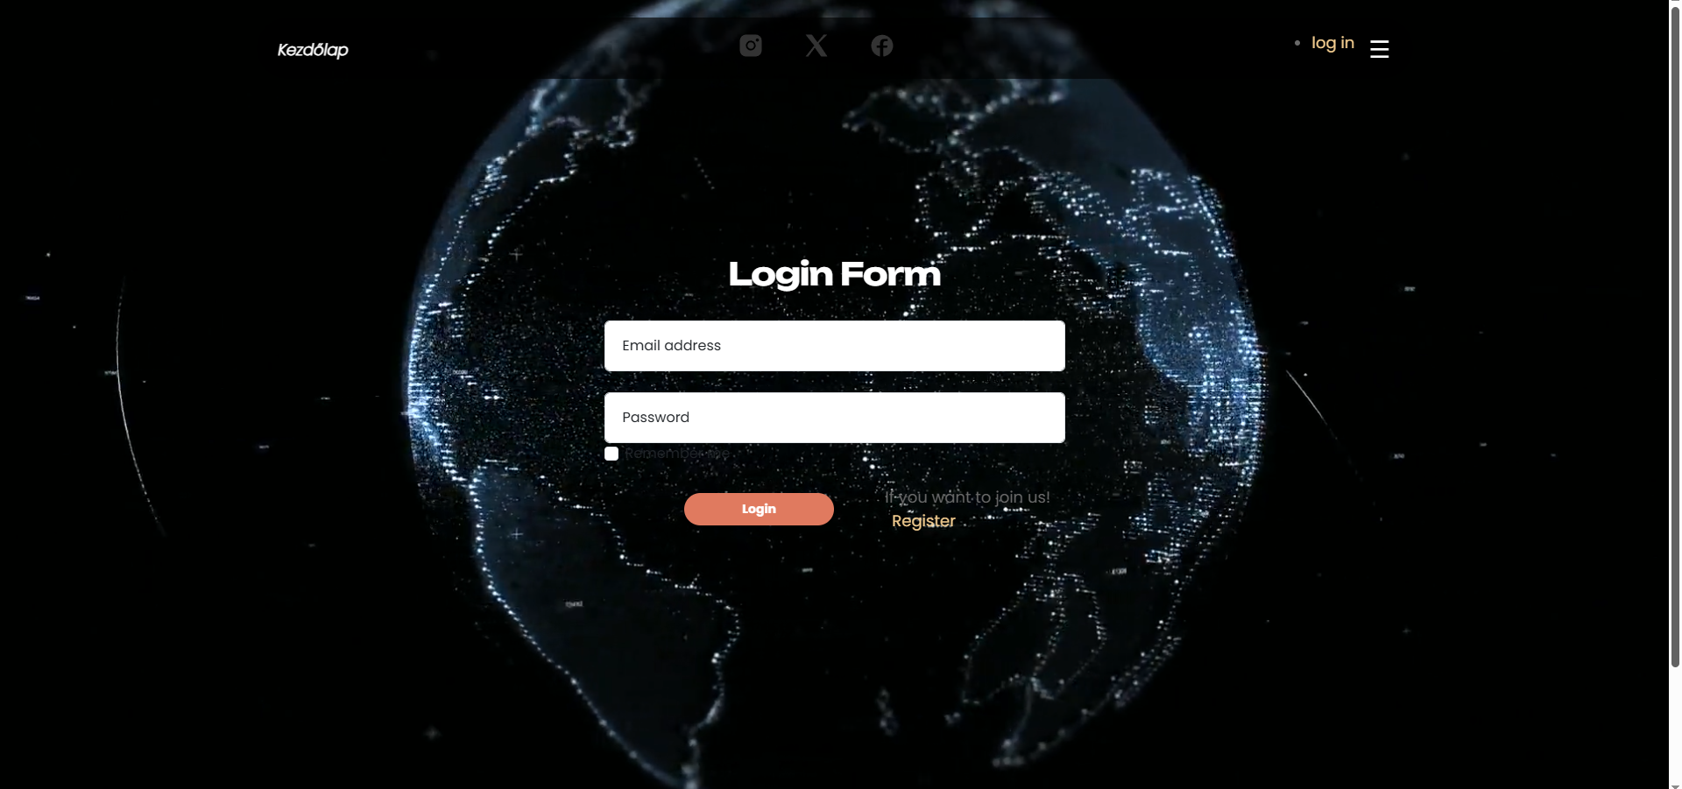Bejelentkezés: A felhasználók a regisztráció során választott hitelesítő adatokkal (email + jelszó) beléphetnek. Lehetőség van közösségi médiás bejelentkezésre is (Instagram, Twitter , Facebook).

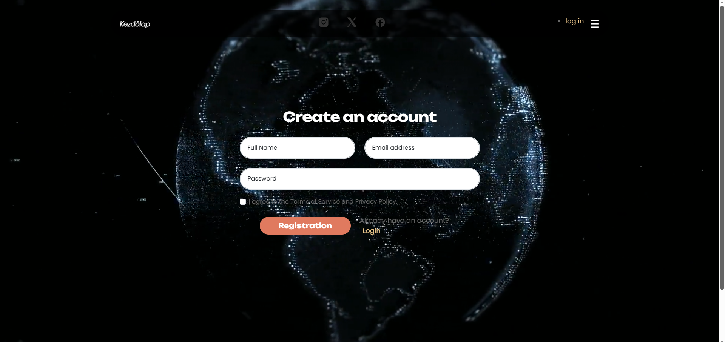Regisztráció: Felhasználók a weboldalon történő regisztrációval egyéni fiókot hozhatnak létre. Az alapértelmezett regisztrációs adatok az e-mail cím, felhasználónév és jelszó, opcionálisan

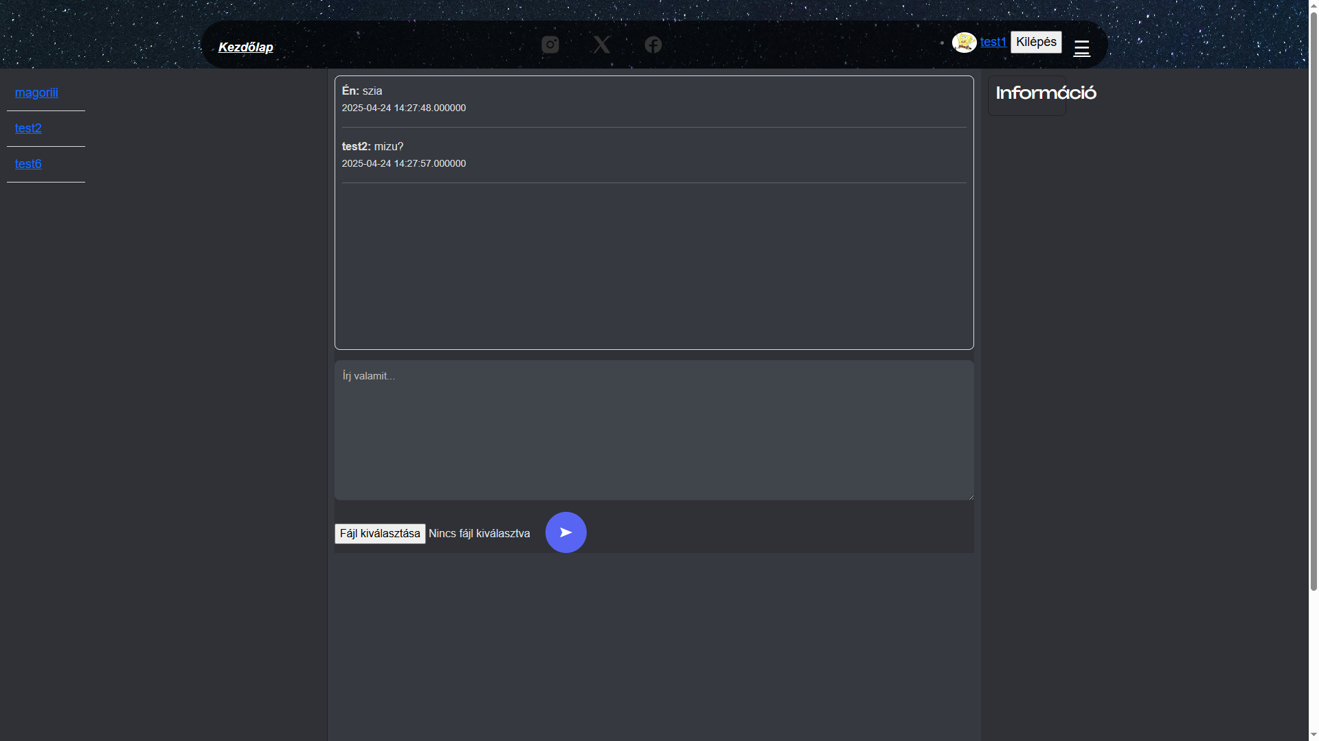Belsőlap: A belsőlap az magára a beszélgetésre kialakított rész három egységből áll az első, ahol a barátaid listája található, ha rá kattintunk az adott barátra akkor a második sávon találjuk azzal a baráttal való kommunikációnkat, illetve üzenet írására helyet és annak elküldésére egy gombot. A harmadik rész (Nem mőködő) funkcionalitása az adott barátról pár információ pl.: név, id, email.

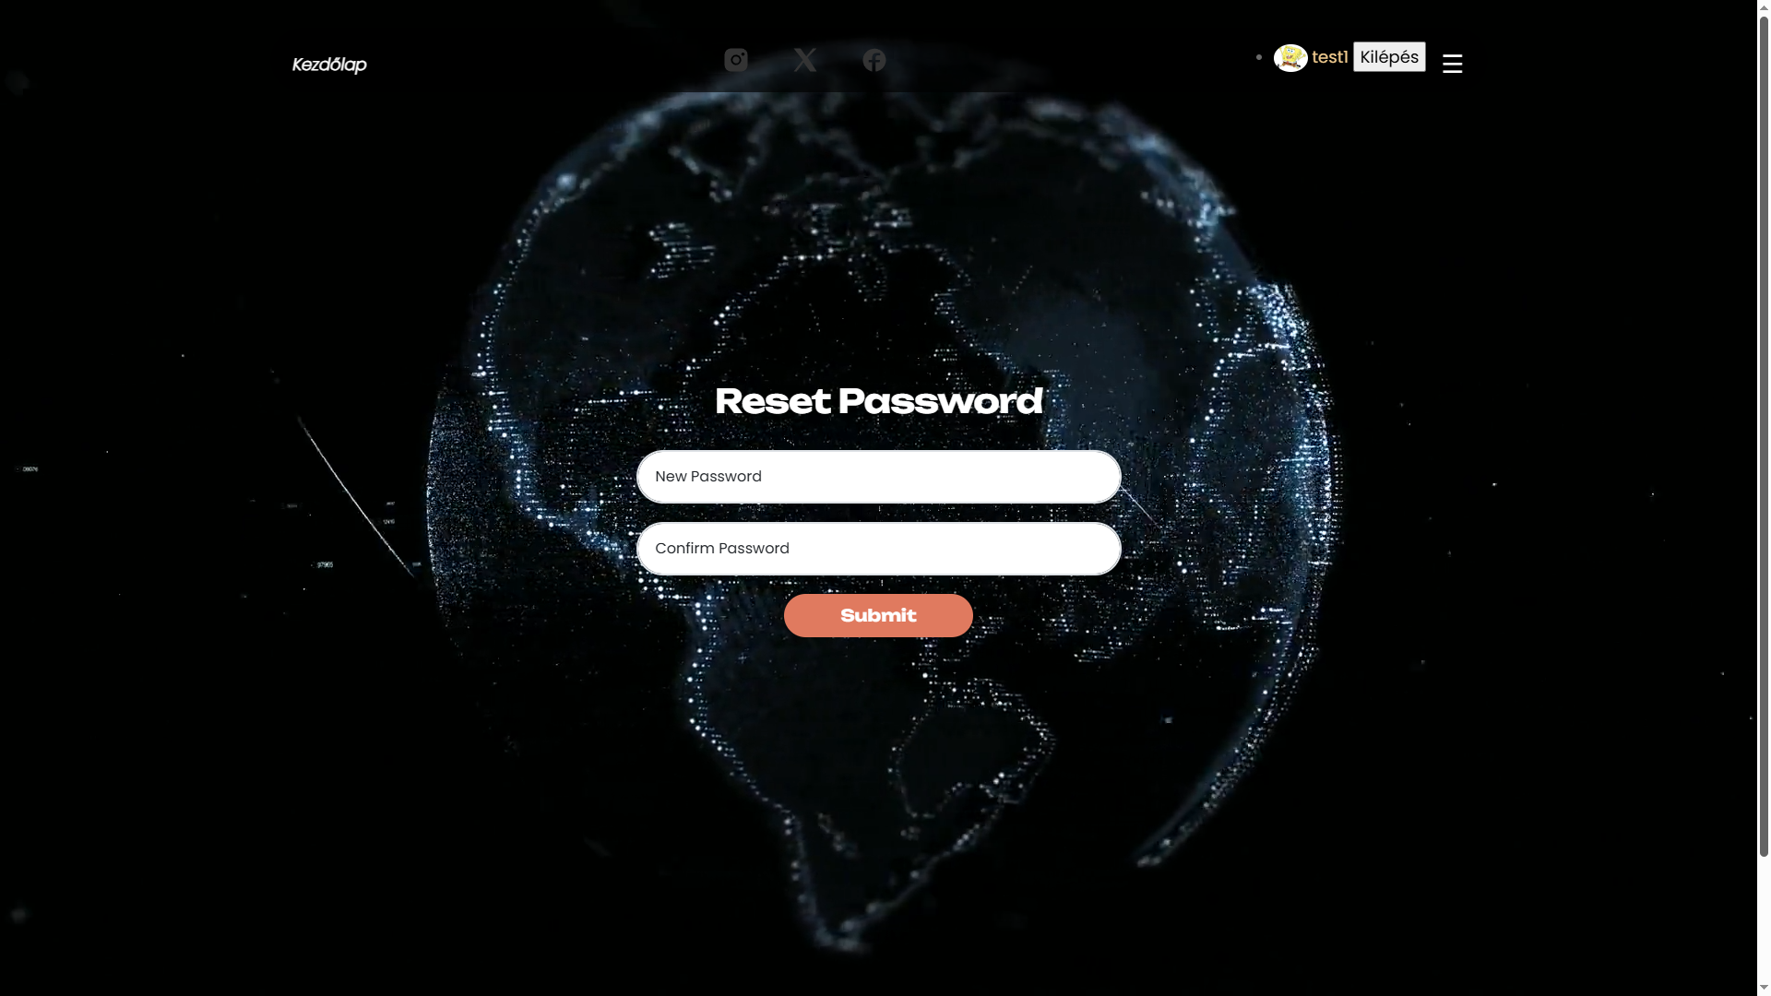Reset Password: A jelszó módosítására szolgál arra, hogy, ha a felhasználó elfelejti a belépési adatokat, ezt a felhasználó a saját profilján teheti meg. 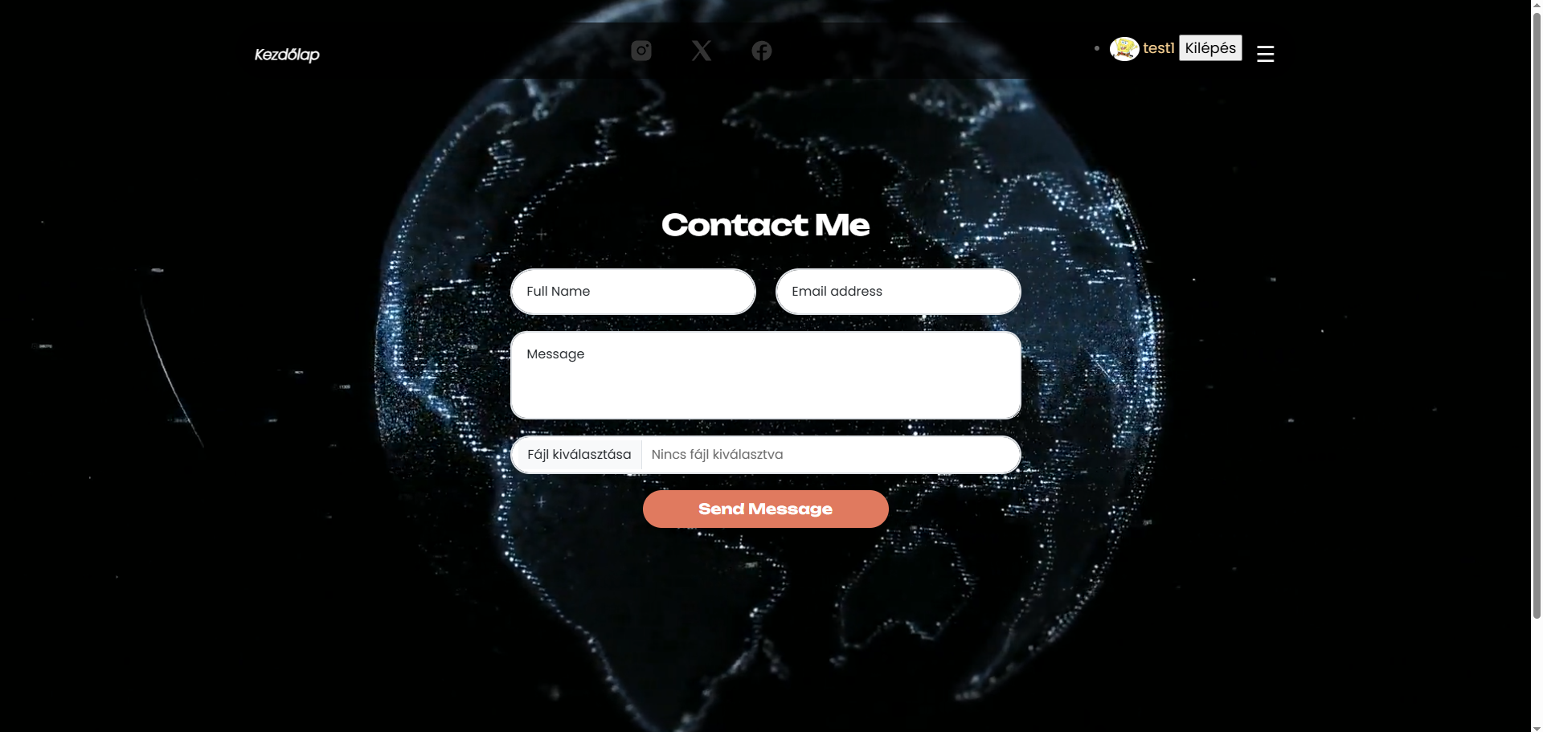Contact Me: Itt a felhasználó név és email cím segítségével üzenetet tud küldeni az admin felületre, ha bármilyen panasza van vagy ötlete van az oldallal kapcsolatban.

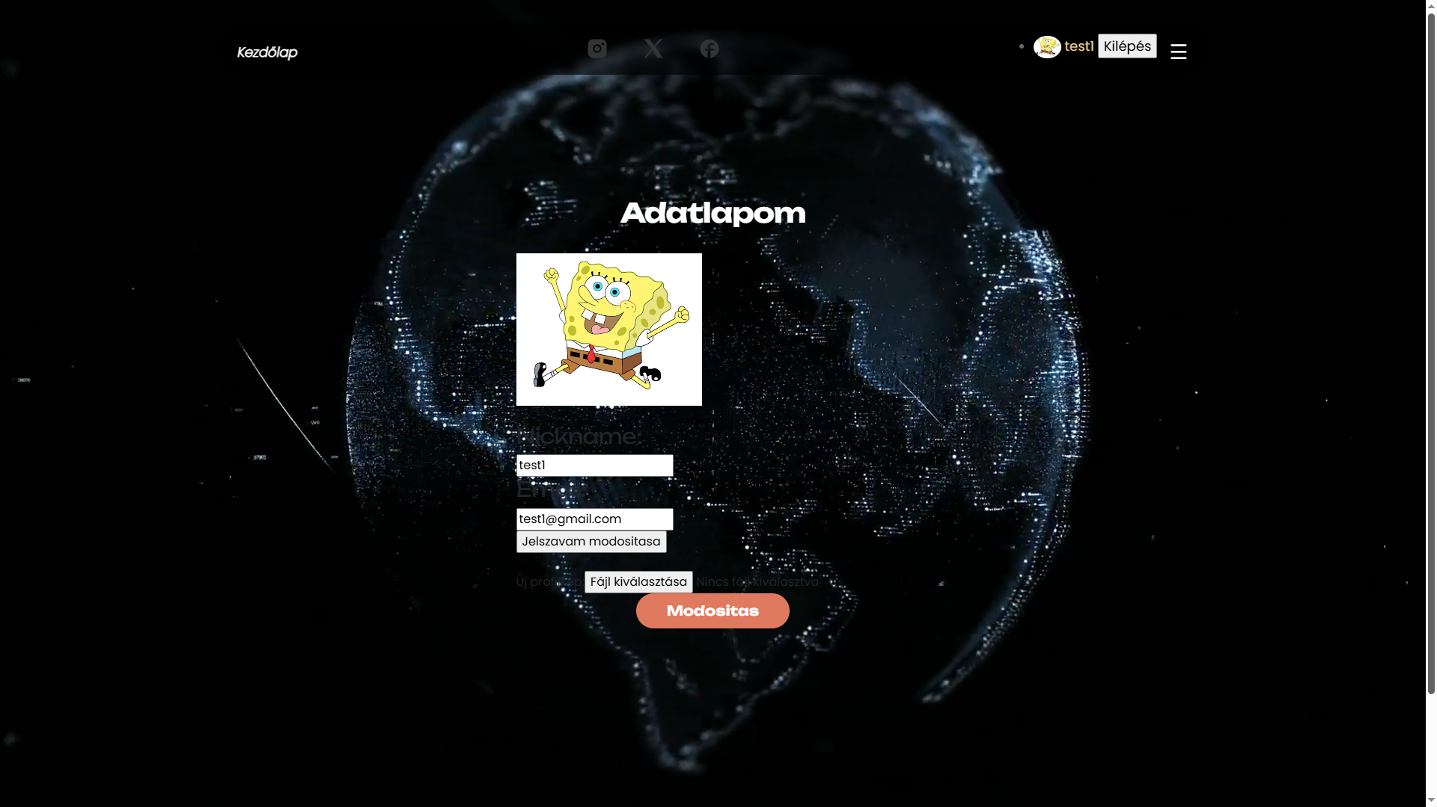Adatlapom: Az adatlapján találja a felhasználó a saját profilképét, nevét, amiket megváltoztatja, illetve egy jelszó változtatás gombot.

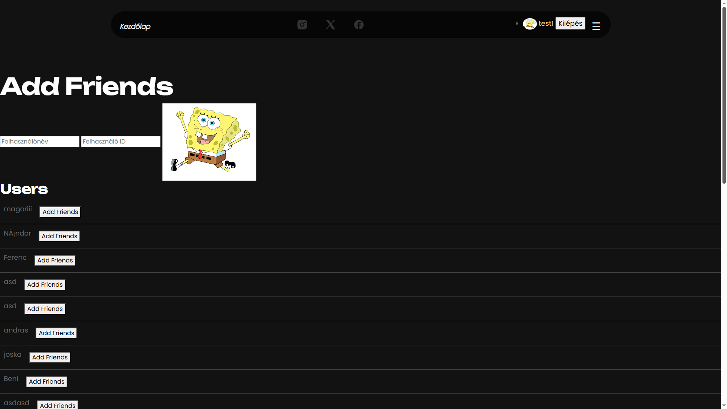Add friends: Itt tudja a felhasználó bejelölni a leendő barátját és amint rá nyom az ”Add Friend” gombra már látja a belsőlapon viszont amíg a másik felhasználó nem jelöli be ugyan így addig nem tudnak kommunikálni.

2.2 Admin funkcionalitásai: 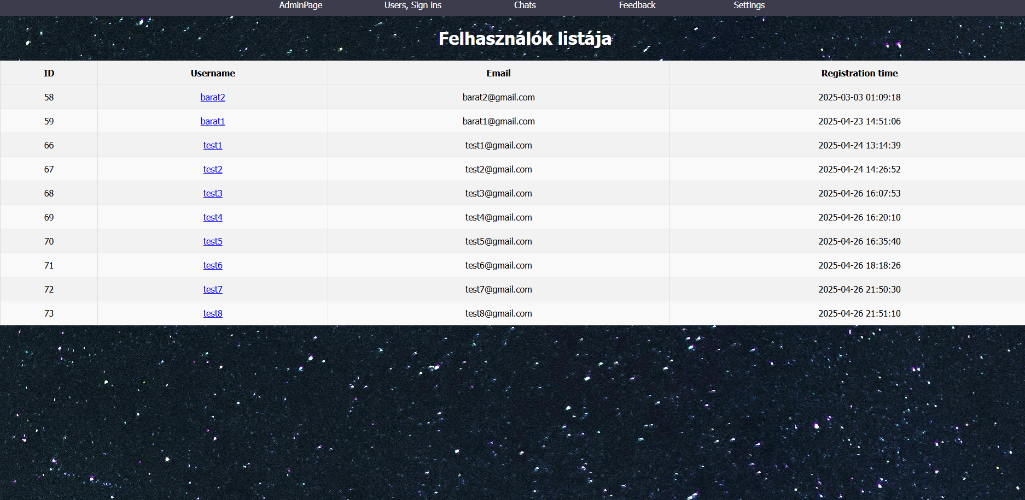Userek: Az amin itt találhatja a felhasználókat felsorolva azok id-ját, nevét, emailjet és regisztrációjának az idejét.

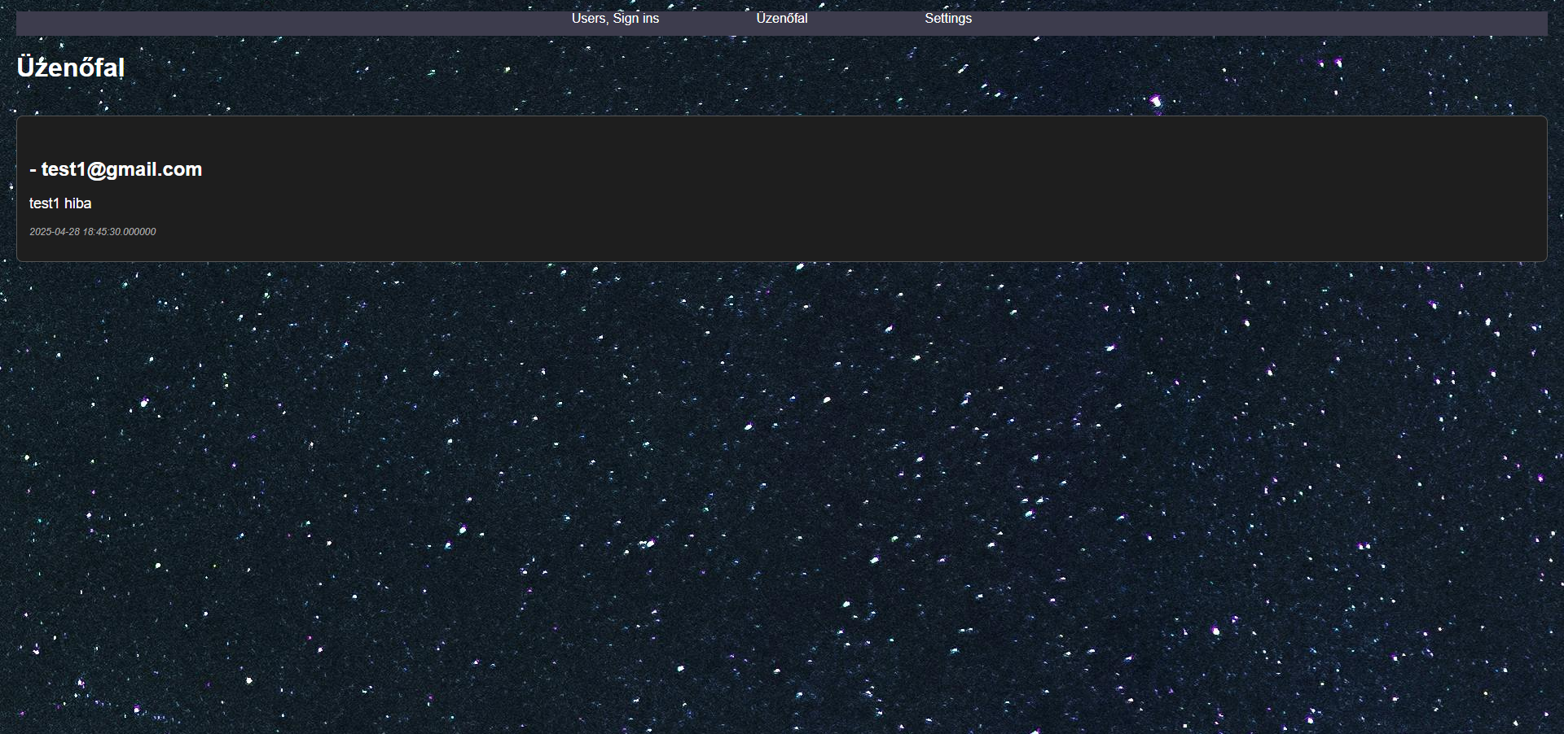Üzenőfal: Az üzenőfalon látja az admin hogy az adott felhasználó mit kérdezett vagy mi a panasza.

2.3 phpMyAdmin: Itt az SQL, amit a projekthez használtam, ahol minden a user köré épül.

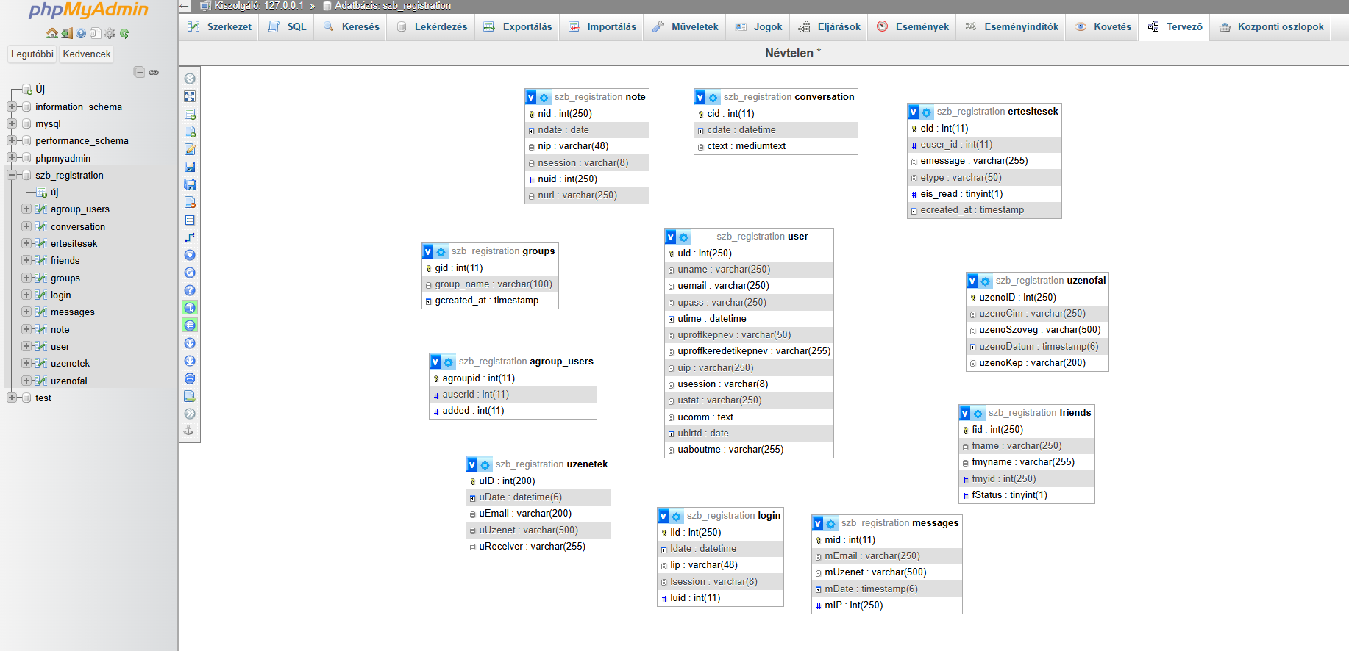

## 2.4 Felhasználói Profilok és Rangsorolás:

Minden felhasználónak saját profilja van, amely tartalmazza:

* **Profil kép**: Egyéni fénykép vagy avatár.
* **Név**: A felhasználó neve.
* **Aktivitás mutató**: online / offline / away
* **Email cím**: A felhasználó email címe.
* **Jelszó**: A felhasználó jelszava (nem publikus).

# 3. Technikai Részletek:

## 3.1 Milyen szoftvereket vettünk igénybe?

* Windows 10: A Windows 10 operációs rendszert használtuk a szakdolgozatunk elkészítéséhez, egyrészt mert ezt az operációs rendszert ismerjük a legjobban, másrészt mert ez a leg felhasználó barátabb.

* Visual Studio Code: Nagyon felkapott kódszerkesztő, sokak kedvence. Egész végig ezt a kódszerkesztőt használtam, telis-tele van remek billentyűzet kombinációkkal, JavaScriptben segített egyes sorokat helyettem befejezni, sok extension / kiegészítő könnyítette meg a kód írást.

* XAMPP / MySQL: Mint bárki más, ezt az adatbázis kezelő szoftvert ismerem a legjobban, még nem mozgok elég otthonosan az Oracle-ban, úgyhogy maradtam a biztonságosnál.

* Fájlkezelő: Alap fájlkezelési szoftver. Egyszerű használni, könnyen átlátható, ezért ezt választottuk a fájljaink kezeléséhez és szerkesztéséhez.

## 3.2 Frontend:

* **Technológia**: Az oldal frontend-je **React.js** vagy **Vue.js** alapú, hogy dinamikus, gyors és reszponzív felhasználói élményt biztosítson.
* **Design**: A design modern, letisztult és felhasználóbarát. A színek az űr és a csillagászat témájához illeszkednek, például sötétkék, fekete, fehér és csillagos háttérrel.

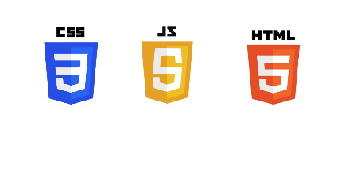

## 3.3 Backend:

* **Technológia**: A weboldal adatbázisa **PostgreSQL** vagy **MongoDB**, amelyek lehetővé teszik a strukturált vagy nem strukturált adatok tárolását.
* **Adatok**: Felhasználói fiókadatok, üzenetek és csevegési előzmények.



## 3.4 Biztonság és Titkosítás:

* **HTTPS**: A weboldalon HTTPS titkosítást használunk, hogy minden kommunikáció biztonságos legyen.
* **Jelszó hash-elés**: A felhasználói jelszavakat nem tároljuk nyílt formában, hanem **bcrypt** algoritmussal hash-eljük.
* **Kétfaktoros hitelesítés (2FA)**: A felhasználók opcionálisan kétfaktoros hitelesítést alkalmazhatnak fiókjuk védelme érdekében.

# 4. Fejlesztési Fázisok:

## 4.1 Kutatás és Tervezés:

* **Piackutatás**: Célcsoport elemzése, hasonló platformok összehasonlítása.
* **Prototípusok**: Készítsünk alapszintű wireframe-eket és dizájn tervet.

## 4.2 Prototípus és Fejlesztés:

* **Prototípus tesztelés**: Az alap funkciók tesztelése.
* **Frontend és Backend fejlesztés**: Kezdjük el a frontend és backend fejlesztését egyszerre, hogy biztosítsuk a teljes integrációt.

## 4.3 Tesztelés és Hibajavítás:

* **Unit tesztek**: A backend és frontend funkciók tesztelése.
* **Felhasználói tesztelés**: Kisebb csoportok bevonásával végezzünk tesztelést és gyűjtsünk visszajelzéseket.
* **Biztonsági tesztelés**: Az oldal sebezhetőségi tesztelése (SQL injection, XSS, CSRF támadások).

## 4.4 Kiadás és Üzemeltetés:

* **Szerver beállítások**: A megfelelő szerverek és adatbázisok konfigurálása.
* **SEO és Optimalizálás**: SEO optimalizálás a jobb keresési láthatóság érdekében.
* **Kezdeti felhasználói bevonás**: Felhasználói bázis növelése, promóciók, közösségi média kampányok.

# 5. Következő Lépések és Frissítések:

* **Mobil alkalmazás fejlesztés**: A platform mobilos alkalmazásának fejlesztése, hogy bárhol elérhető legyen.
* **Új funkciók**: További fórumok, élő események, űrtémájú játékok és quiz-ek beépítése.
* **Globális bővítés**: A weboldal több nyelvre való lefordítása és nemzetközi közösség kialakítása.

Az oldal megtekintéséhez: http://cosmicchat.hu/